1. Login

Ejemplo: de ingreso:

Usuario: [german.machado@gmail.com](mailto:german.machado@gmail.com)

Contraseña: 123

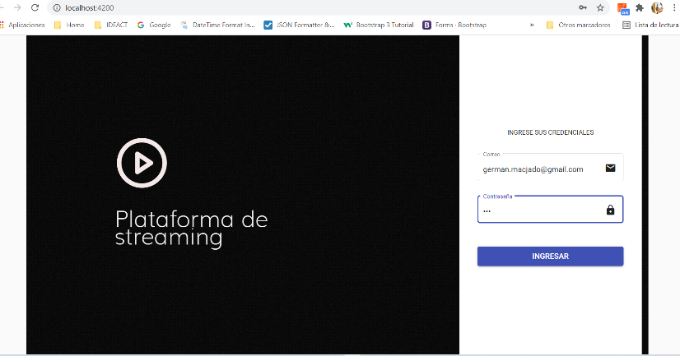

Ubicación login:

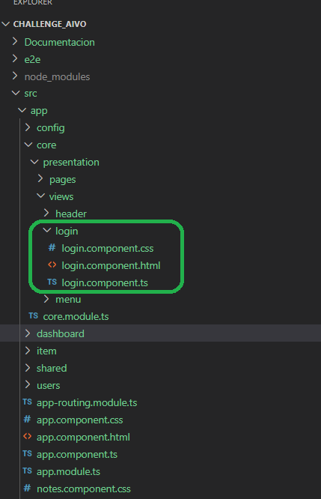

1. Home

Listado de Películas:

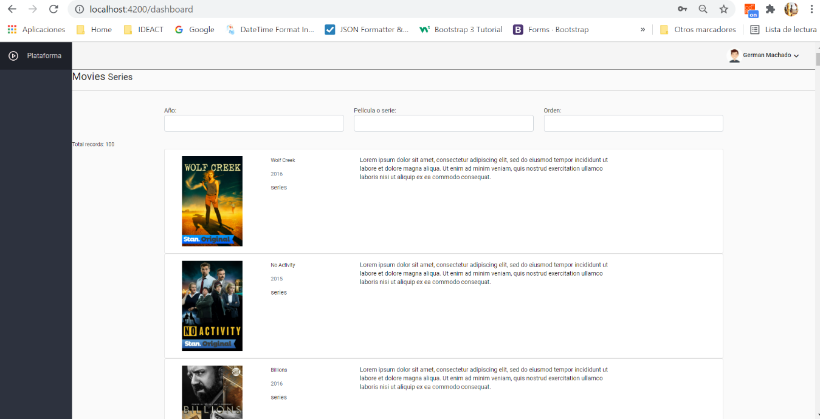

Filtros:

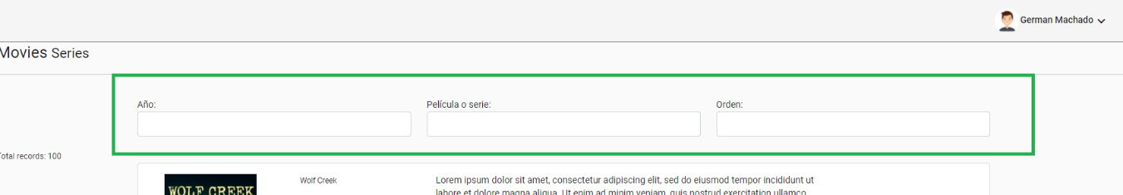

Filtro por año:

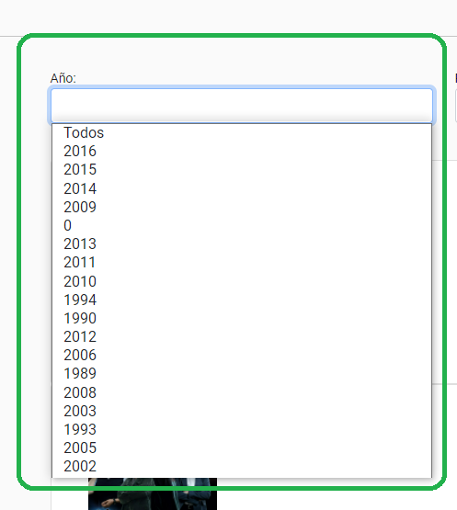

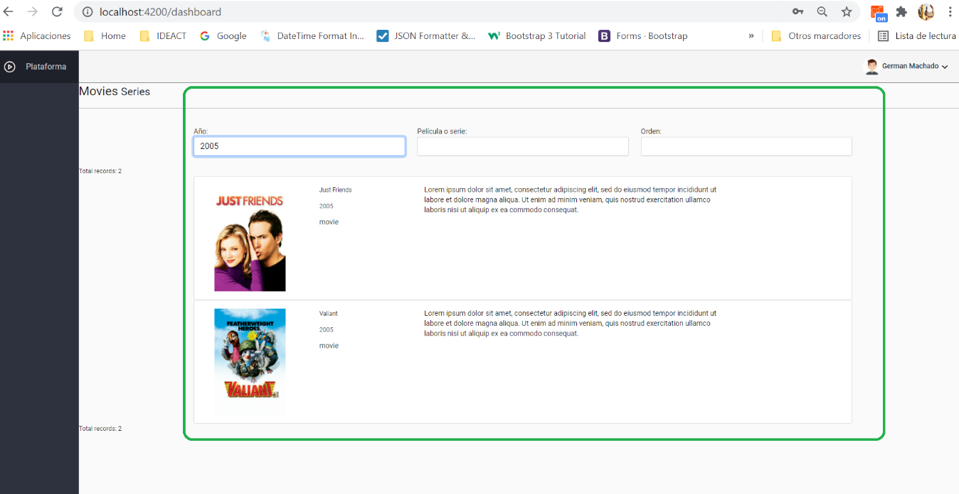

Filtro por Película o serie:

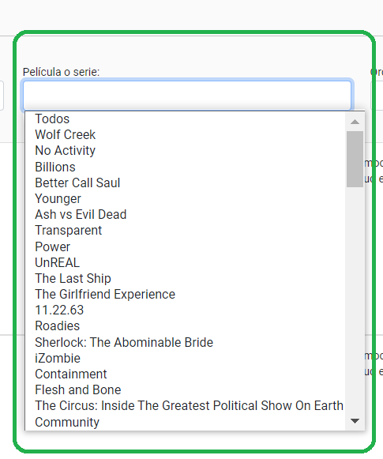

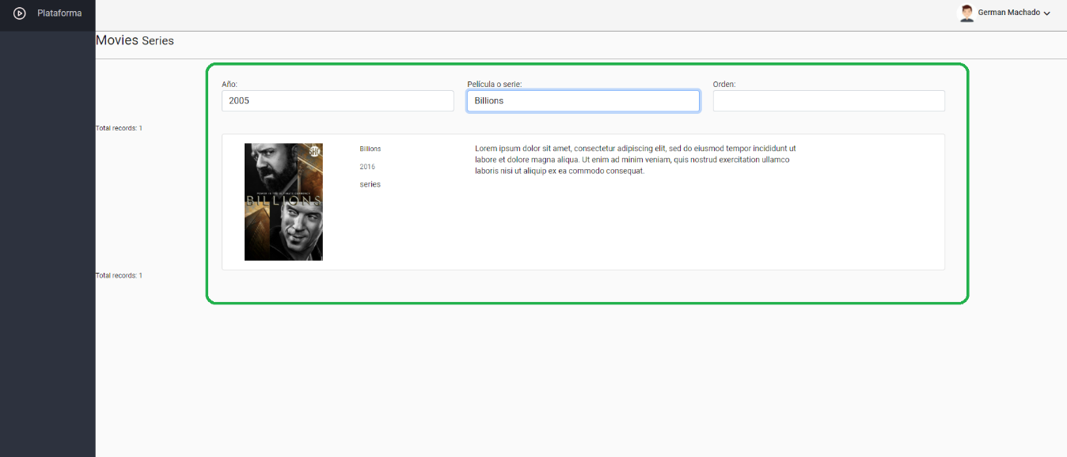

Orden:

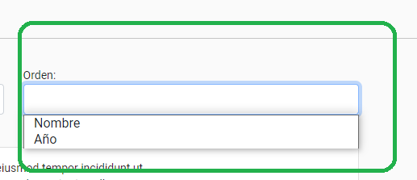

Ubicación home:

